EVALUATION CE2 TRIMESTRE 3 DE ……………………

Exercice 1 :
Dictée de nombres :
1-
2-
3-
4-
5-

Complète la bande numérique :

5 405 | … | 5 605 | 5 705 | … | … | … | … | 6 205

Exercice 2 :
Complète la fleur avec le nombre 25M 32D.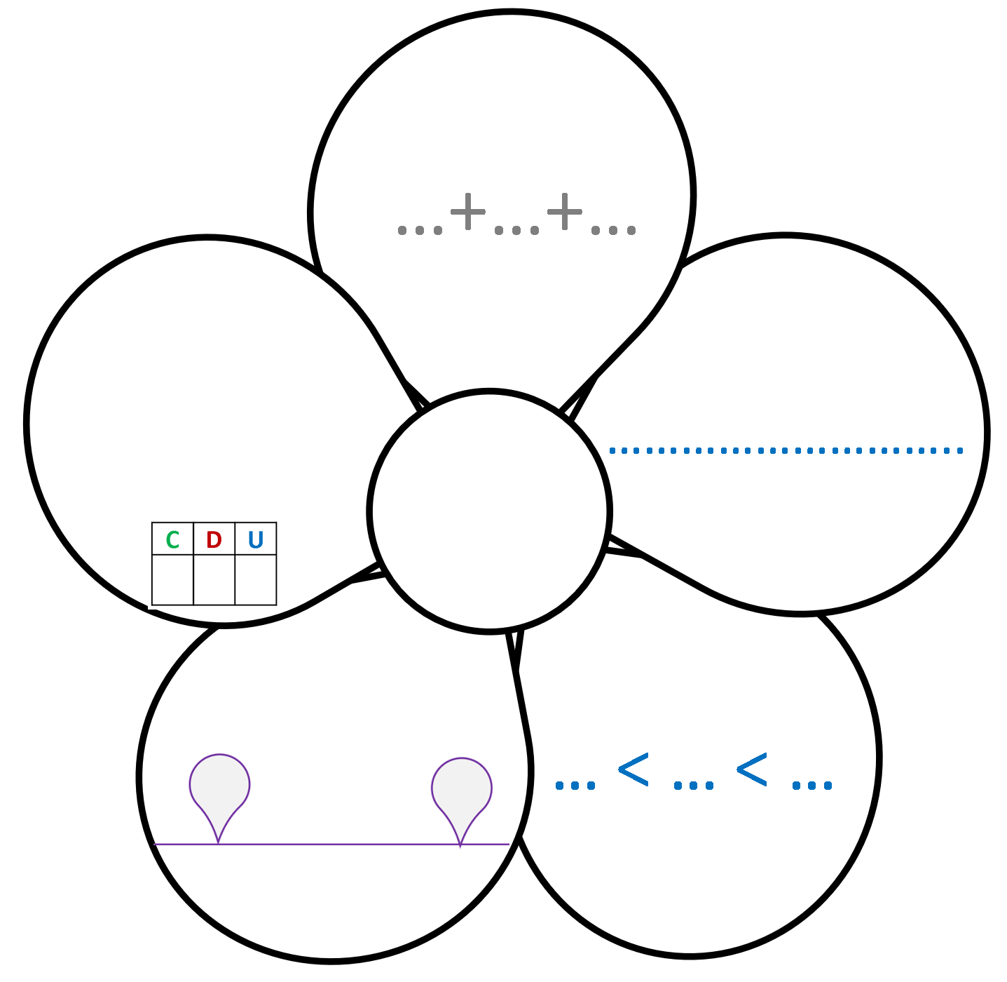

Exercice 3 :
1/ Compare avec le signe < ou > :
3 247 … 3 274 | 8 163 … 6 831 | 4 509 … 4 590
6 070 … 6 007 | 2 938 … 5 392 | 7 415 … 7 451
5 682 … 5 628 | 9 300 … 9 030 | 6M3C … 35C
8M2C4U … 8M4U2C | 70C … 7D | 3M5D … 35C

2/ Range les nombres dans l’ordre croissant :
8 627, 3 521, 3 251, 251, 7 627
… < … < … < … < …

3/ Range les nombres dans l’ordre décroissant.
3 465, 6 389, 7 088, 8 708, 8 807
… > … > … > … > …

Exercice 4 :
Encadre à la dizaine :
……….. < 3 472 < ……….. ……….. < 6 841 < ………..
……….. < 1 653 < ……….. ……….. < 8 215 < ………..
……….. < 5 067 < ……….. ……….. < 7 384 < ………..
Encadre à la centaine :
……….. < 2 739 < ……….. ……….. < 4 106 < ………..
……….. < 9 562 < ……….. ……….. < 6 328 < ………..
……….. < 1 847 < ……….. ……….. < 5 913 < ………..

Exercice 5 :
Écris le nombre en lettres.
7 590 : ……………………………………………………………………………………..
3 273 : ……………………………………………………………………………………..
9 940 : ……………………………………………………………………………………..
7 380 :………………………………………………………………………………………..

Exercice 6 :
1/ Complète les droites graduées.
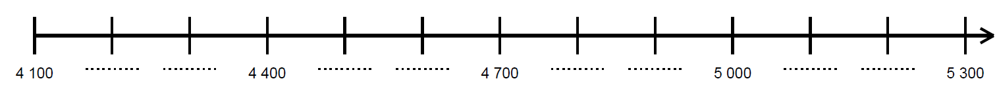

Exercice 7 :

Complète avec la fraction équivalente
$$\frac{1}{3}=\frac{}{6}$$ | $$\frac{1}{2}=\frac{}{8}$$ | $$\frac{2}{3}=\frac{}{6}$$
$$\frac{3}{5}=\frac{}{10}$$ | $$\frac{1}{4}=\frac{}{12}$$ | $$\frac{4}{10}=\frac{}{5}$$
$$\frac{2}{4}=\frac{}{8}$$ | $$\frac{6}{10}=\frac{}{5}$$

Exercice 8 :
Compare avec le symbole « < », « > » ou « = ».

$$\frac{3}{8}…\frac{5}{8} \frac{5}{10}…\frac{3}{10} \frac{2}{6}…\frac{2}{4} \frac{9}{10}…1$$

$$\frac{2}{4}…\frac{4}{8} \frac{1}{3}…\frac{5}{6} \frac{7}{8}…\frac{5}{10} \frac{3}{6}…\frac{4}{12}$$

Exercice 9 :
Calcule
$$\frac{3}{10}+\frac{5}{10}=…$$ | $$\frac{1}{6}+\frac{4}{6}=…$$ | $$\frac{1}{4}+\frac{1}{8}=…$$
$$\frac{3}{6}+\frac{2}{12}=…$$ | $$\frac{2}{8}+\frac{3}{4}=…$$ | $$\frac{2}{8}+\frac{5}{8}=…$$
$$\frac{5}{12}+\frac{}{}=1$$ | $$\frac{3}{10}+\frac{}{}=1$$

Exercice 10 :
Calcule
$$\frac{6}{10}-\frac{5}{10}=…$$ | $$\frac{4}{6}-\frac{1}{6}=…$$ | $$\frac{9}{10}-\frac{3}{10}=…$$
$$\frac{7}{10}-\frac{1}{5}=…$$ | $$\frac{5}{8}-\frac{1}{4}=…$$ | $$1-\frac{3}{4}=\frac{}{}$$
$$\frac{5}{12}-\frac{}{}=\frac{1}{12}$$ | $$\frac{}{}-\frac{3}{8}=\frac{2}{8}$$

Exercice 11:
Place l’unité sur chaque droite graduée :
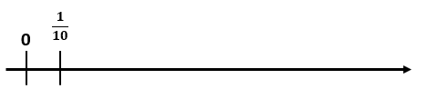
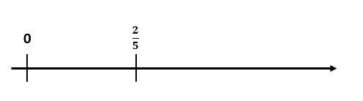

Exercice 12:
Calcule :
1 7 + 11 = … | 11 14 – 5 = …
2 9 − 3 = … | 12 7 + 8 = …
3 7 + 7 = … | 13 12 – 4 = …
4 11 + 11 = … | 14 15 + 4 = …
5 8 + … = 13 | 15 6 + … = 15
6 11 − 6 = … | 16 9 + 9 = …
7 6 + 6 = … | 17 8 + 7 = …
8 15 – 8 = … | 18 15 + 8 = …
9 7 + … = 12 | 19 17 – 6 = …
10 8 + 2 = … | 20 2 + … = 15

Exercice 13:
Calcule :
1 7 × 7 = … | 11 … × 5 = 30
2 5 × 4= … | 12 9 × 4 = …
3 8 × 2 = … | 13 45 ÷ … = 5
4 8 × 6 = … | 14 9 × 6 = …
5 5 × … = 30 | 15 8 × … = 40
6 8 × 3 = … | 16 8 × 7 = …
7 9 × 9 = … | 17 5 × 7 = …
8 42 ÷ … = 7 | 18 9 × 8 = …
9 25 ÷ … = 5 | 19 49 ÷ … = 7
10 6 × 3 = … | 20 90 ÷ … = 9

Exercice 14:
Complète.
1 Le double de 500 est … | 6 La moitié de 90 est …
2 Le double de 450 est … | 7 La moitié de 52 est …
3 Le double de 223 est … | 8 La moitié de 300 est …
4 Le double de 250 est … | 9 La moitié de 700 est …
5 Le double de 150 est … | 10 La moitié de 160 est …

Exercice 15 :
Calcule.
1 26 + 9 = … | 6 420 + 19 = …
2 452 + 8 = … | 7 856 + 29 = …
3 327 + 9 = … | 8 467 + 29 = …
4 489 + 8 = … | 9 423 +28 = …
5 201 + 19 = … | 10 861 +39 = …

Exercice 16 :
Calcule.
1 456 − 9 = … | 6 760 – 19 = …
2 289 − 9 = … | 7 1 506 – 19 = …
3 412 − 9 = … | 8 8 513 – 29 = …
4 1 780 − 9 = … | 9 6 891 − 29 = …
5 316 – 19 = … | 10 8 555 – 39 = …

Exercice 17 :
Calcule.
1. 45 × 10 = … | 6. 52 × 100 = …
2. 23 × 100 = … | 7. 430 × 10 = …
3. 10 × 456 = … | 8. 501 × 100 = …
4. 721 × 10 = … | 9. 742 × 10 = …
5. 560 × 100 = … | 10. 463 × 10 = …

Exercice 18 :
Calcule.
1. 2 × 23 = … | 6. 3 × 62 = …
2. 4 × 63 = … | 7. 4 × 71 = …
3. 3 × 54 = … | 8. 5 × 56 = …
4. 5 × 74 = … | 9. 7 × 25 = …
5. 2 × 38 = … | 10. 6 × 23 = …

Exercice 19 :
Calcule.
1. 4 × 56 = … | 6. 8 × 52 = …
2. 4 × 78 = … | 7. 8 × 45 = …
3. 4 × 82 = … | 8. 8 × 36 = …
4. 4 × 16 = … | 9. 8 × 30 = …
5. 4 × 46 = … | 10. 8 × 74 = …

Exercice 20 :
Pose et calcule.
1863 + 598 | 5 743 + 647 | 1 693 + 6848

Pose et calcule.
6 893 – 2 456 | 5 631 – 2 744 | 6 584 – 6 296

156 × 7 | 58 x 6 | 45 x 9

63 × 27 | 84 x 63 | 26 x 25

Exercice 21 :
1 / Résous le problème.
Un parc d’attraction accueille 745 personnes. Dans la matinée, 85 sortent et 48 nouveaux visiteurs arrivent. Dans l’après-midi, 53 personnes quittent à nouveau le parc.
Combien de visiteurs reste-t-il à la fin de la journée?

Recherche :

Réponse :
……………………….

2/ Résous le problème.
Mon cerisier mesurait 2,60 m l’année dernière. Cette année, il mesure 45 cm de plus.
Quelle est la taille de mon cerisier, cette année ?
Recherche :
Réponse :
…………………………………………………………………………………………..

3/ Résous le problème.
Une bibliothèque comptait 726 livres. Un inventaire est fait : 127 livres ont été perdus.
Combien de livres reste-t-il dans la bibliothèque après l’inventaire ?

Recherche :
Réponse :
…………………………………………………………………………………………..

4/ Résous le problème.
Je partage un gâteau en 12 parts. J’en distribue 3 parts.
Combien de parts reste-t-il ?
Recherche :
Réponse :
…………………………………………………………………………………………..

5/ Résous le problème.
Le train en gare de Toulouse est constitué de 12 wagons. $\frac{1}{4}$des wagons est réservé aux enfants partant en colonie, la moitié pour les autres voyageurs.
Compte le nombre de wagons vides : exprime sous forme d’une fraction.
Recherche :
Réponse :
…………………………………………………………………………………………..

6/ Résous le problème.
J’achète 2 pantalons à 25€ et 5 livres à 6,50€. Je donne 100€ au vendeur.
Combien doit-il me rendre ?
Recherche :
Réponse :
…………………………………………………………………………………………..

7/ Résous le problème.
Pour la classe de découverte, Mathilde met dans sa valise 1 pantalon, une jupe, un short et 4 tee-shirts.
Combien de tenue différente peut-elle faire ?
Recherche :
Réponse :
…………………………………………………………………………………………..

Exercice 22 :
Résous le problème.
La classe de Julie part en voyage à 8h30. Le voyage dure 1h22.
A quelle heure la classe arrive-t-elle à destination ?
Recherche :
Réponse :
…………………………………………………………………………………………..

Exercice 23 :
Complète avec l’unité (son nom et son abréviation).
Le poids d’un trombone se mesure en …………………………………
La contenance d’une seringue se mesure en …………………………..
La longueur d’un car se mesure en ……………………………
Le poids d’une glace se mesure en …………………………………
La contenance d’une bassine se mesure en …………………………
La hauteur d’une table se mesure en ……………………………..
Le poids d’une valise se mesure en ……………………………..

Exercice 24 :
Pose et calcule
23,5 + 12,8 | 132,50 + 69 | 45,20 – 12,60

Exercice 25 :
Observe ces figures.
Figure A Figure B Figure C

Reporte avec un compas les longueurs des côtés de chaque figure sur la droite.
Figure A

Figure B

Figure C

Range du plus petit au plus grand périmètre :
- ……… < ……… < ………

Exercice 26 :
Trace
- Un angle aigu et un angle obtus
Aigu Obtus

- Un rectangle de 4cm et 3 cm et calcule son périmètre.

- Un cercle de centre A et de 5 cm de rayon

- Un triangle rectangle

- Un carré de 6cm et calcule son périmètre

Exercice 27 :
Ecris le nom du solide représenté :
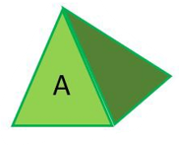 ………………………………………..
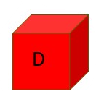 ………………………………………..

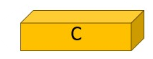………………………………………..
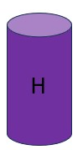………………………………………..

Exercice 28 :
Reproduis la figure modèle :

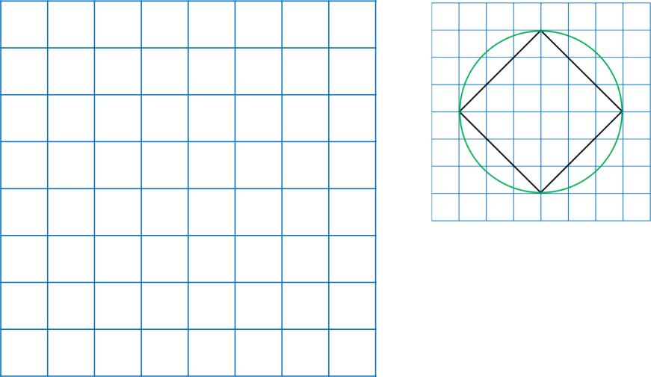

Exercice 29 :
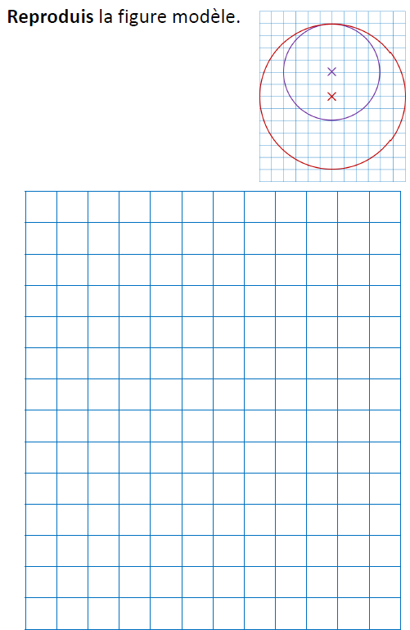
Reproduis la figure modèle :

Exercice 30 :
Trace la figure symétrique par rapport à l’axe. 